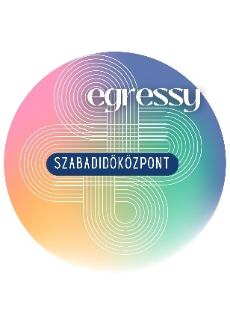  
 www.ocsamuvhaz.hu

Egressy Gábor Szabadidőközpont

2364 Ócsa, Bajcsy-Zs. u. 46-48.

[igazgato@ocsamuvhaz.hu](mailto:igazgato@ocsamuvhaz.hu) | 06 29 378 043

Tisztelt Lakók!

2025. szeptember 25-27. között megrendezzük az első Ócsai Öregfalu Kulturális Fesztivált Ócsán, a Templom téren és környékén.

A rendezvény ideje alatt az adott útszakaszok, az alábbi dátumokon lezárásra kerülnek:

- szeptember 23. - szeptember 30. között a Lőrinc utca – Dr. Békési Panyik Andor utca és a József Attila utca - közötti szakasza.

- szeptember 26-án 15.00-24.00 óra között a Dr. Békési Panyik Andor utca - Bajcsy-Zsilinszky utca és a Lőrinc utca - közötti szakasza.

- szeptember 26-án 15:00-24.00 óra között az Ady Endre utca – Dr. Békési Panyik Andor utca és a Mátyás István utca - közötti szakasza.

- szeptember 27-én 07:00- 24:00 óra között az Ady Endre utca – Dr. Békési Panyik Andor utca és a Mátyás István utca - közötti szakasza, a Dr. Békési Panyik Andor utca - Bajcsy-Zsilinszky u. és a Türr István utca - közötti szakasza, a Kálvin utca – Dr. Békési Panyik Andor utca és a Lőrinc utca - közötti szakasza, a Mátyás István utca - Hősök tere és az Iskola köz - közötti szakasza, a Bivaly pizzéria utcája a -Dr. Békési Panyik Andor utca és az Iskola köz - közötti szakasza lezárásra kerül.

A lezárás során kérjük szíves együttműködésüket, az ebből adódó kellemetlenségekért elnézésüket kérjük, illetve sok szeretettel várjuk Önöket is a rendezvényünkre.

Ha ebben az időszakban extrém méretű járművel bármilyen oknál fogva elkerülhetetlenül szükséges behajtania a lezárt területek valamelyikére (ami ezen időszak alatt nem engedélyezett), akkor azt legyen szíves itt jelezze: [szervezes@ocsamuvhaz.hu](mailto:szervezes@ocsamuvhaz.hu), egyéb esetben pedig kérjük használja a kerülőutakat.

Kelt: Ócsa, 2025. szeptember 2.

Tisztelettel:

Kormos Rebeka s.k.

igazgató

Egressy Gábor Szabadidőközpont